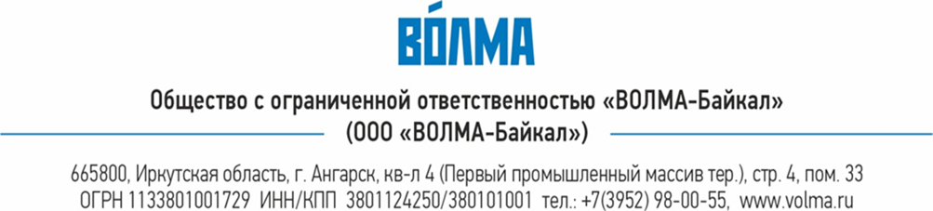
ТЕХНИЧЕСКОЕ ЗАДАНИЕ
на выполнение работ по реконструкции кровли цеха ГКЛ, расположенного на территории ООО «ВОЛМА-Байкал»

№ | Перечень основных данных и требований | Основные данные и требования
1 | 2 | 3
1 | Контактная информация:
 | Заказчик: | ООО"ВОЛМА-Байкал"
 | Ответственный по техническим вопросам: | Понедилок А.В., руководитель проектной группы ООО "УК "ВОЛМА", +79025763636, ponedilok@volma.ru
 | Интернет-Сайт: | www.volma.ru
 | Почтовый адрес: | 665800, Иркутская область г. Ангарск кв-л 4 (первый промышленный массив), стр. 4., пом.33
2 | Наименование работ: | Выполнение работ по демонтажу существующей кровли цеха ГКЛ, расположенного на территории ООО «ВОЛМА-Байкал», до цементно-песчаной стяжки, устройство новой кровли из наплавляемых рулонных материалов в два слоя, утилизация мусора, образовавшегося при производстве работ.
3 | Объём и условия выполнения работ: | Выполнить работы в соответствии с Приложением №1 «Ведомость объемов работ», Приложениям №2 «Рабочая документация 24001-10-КМ» и №3 «Узлы облицовки и кровли» в том числе:  - демонтаж существующей покрытий кровли из шифера и листового профилированного металла;  - разборку покрытий кровли из рулонных материалов;  - демонтаж плит перекрытия и металлоконструкции зенитного фонаря;  - монтаж балок перекрытия и закладных из прокатной стали с последующим монтажом листового профилированного металла для устройства кровли из рулонных материалов в 2 слоя в зоне демонтированного зенитного фонаря;  - локальный ремонт цементно-песчаной стяжки и парапетов;  - устройство кровли из наплавляемых рулонных материалов в два слоя;  - пристрой цеха ГКЛ: разборка покрытий кровли из рулонных материалов, восстановление парапетов, частичный ремонт плит перекрытия и цементно-песчаной стяжки, устройство кровли из наплавляемых рулонных материалов в два слоя;  - погрузка, вывоз и утилизация мусора.
4 | Требования к выполнению работ: | Исполнитель своими силами и механизмами осуществляет строительно-монтажные работы.  Исполнитель при оказании услуг предоставляет Заказчику перечень техники и список лиц, назначенных Исполнителем для оказания услуг на объекте. Перечень техники и список лиц предоставляется Исполнителем Заказчику в письменном виде. Заказчик проверяет и обеспечивает доступ представленных Исполнителем техники и лиц к месту оказания услуг.  Исполнитель при оказании услуг обеспечивает надлежащее и качественное оказание услуг, принимает меры для предотвращения порчи имущества Заказчика.  Для передвижения спецтехники по территории предприятия согласовать маршрутную транспортную схему с Заказчиком.  Услуги должны быть оказаны с соблюдением мер техники безопасности, требований пожарной безопасности, санитарных норм и правил, требований «Инструкции о порядке производства работ сторонними организациями».  Техника, оборудование применяемые при производстве работ, должны соответствовать государственным стандартам и иметь технические паспорта и другие документы, удостоверяющие их качество.
5 | Требования к утилизации мусора: | Вывоз осуществляется на специализированное предприятие, имеющее лицензию на приём и захоронение отходов (объект утилизации) в соответствии с Федеральным законом от 24.06.1998г. № 89-ФЗ «Об отходах производства и потребления», Федеральным законом от 30 декабря 2008г. № 309-ФЗ «Об охране окружающей среды». После погрузки и вывоза мусорных масс с территории завода исполнитель самостоятельно принимает решение о утилизации отходов и выборе специализированного предприятия.  Исполнитель самостоятельно и за свой счет производит оплату за негативное воздействие на окружающую среду при размещении отходов.  Предоставляет заказчику Договор на утилизацию мусорных масс и чеки, подтверждающие оплату утилизации.
6 | Гарантийный срок: | Гарантийный срок не менее 60 месяцев. В течение всего гарантийного срока подрядчик гарантирует устранение дефектов и недостатков, возникших в процессе эксплуатации объекта (в т.ч. скрытых, которые невозможно было выявить при приёмке). Устранение дефектов и недостатков подрядчик осуществляет собственными силами и средствами, без взимания дополнительной платы.
7 | Срок выполнения работ: | 90 календарных дней с даты заключения Договора
8 | Место выполнения работ: | Иркутская область г. Ангарск кв-л 4 (первый промышленный массив), стр. 4.,
9 | Форма и порядок оплаты: | Безналичный расчет. Порядок оплаты является одним из критериев оценки. Предпочтительной является оплата по факту выполнения работ с отсрочкой платежа 10 календарных дней после согласования актов выполненных работ. Датой выполнения Заказчиком обязательства по оплате считается дата списания денежных средств с расчетного счета Заказчика.
10 | Требования к стоимости: | В цену включаются все расходы Участника, производимые им в процессе выполнения работ, в том числе страховки, уплата налогов, сборов и других обязательных платежей, связанных с исполнением обязательств по договору в рамках данного тендера, а также транспортные, командировочные расходы, расходы на проживание и питание специалистов (если потребуется) – для выполнения работ.
11 | Требования к технико-коммерческому предложению | Калькуляционной метод расчет в виде единичных расценок в разрезе материалов (с указанием коэффициентов на уплотнение материалов и расхода) и видов работ*.  *в стоимость работ должны включать все возможные расходы подрядчика предвиденные и непредвиденные, в том числе, но не исключительно: привлечение машин, механизмов и транспорта, оплату труда, вывоз мусора.
12 | Приложения | Приложение №1 «Ведомость объемов работ»  Приложение №2 «Рабочая документация»  Приложение №3 «Узлы облицовки и кровли».

